|  |  |  |  |
| --- | --- | --- | --- |
|  |  | |  |
|  | |  |
| 翼海云峰大数据专业服务 | |
| **文档版本** | **01** |
| **发布日期** | **2024-04-**28 |
| 华为网格系统---方案4-032.png | | | |

目 录

1 方案概述 3

2 资源和成本规划 8

3 实施步骤 11

4 附录 21

A 修订记录 23

# 方案概述

应用场景

以互联网、零售、制造这三个行业为例，介绍客户的典型方案场景和痛点

|  |  |  |
| --- | --- | --- |
| **细分行业** | **方案场景** | **客户痛点** |
| 互联网 | 电商大数据  -大数据迁移 | 从友商云迁移到云大数据平台，需要迁移脚本和作业，语法上存在兼容性和性能问题，需要技术服务 |
| 零售 | 数字化营销  -大数据运营 | 1、如何高效选址  2、如何高效精准定位客户群体  3、如果高效为客户提供线上线下一体化的服务 |
| 制造 | 电子元件  -大数据运维 | 云数据湖治理管理中心需要专业的技术运维服务 |

本章节介绍如何基于云基座、云服务平台、云工具平台设计，提供从大数据咨询、调研到大数据运营分析的全技术栈和端到端的服务和交付能力。

方案架构

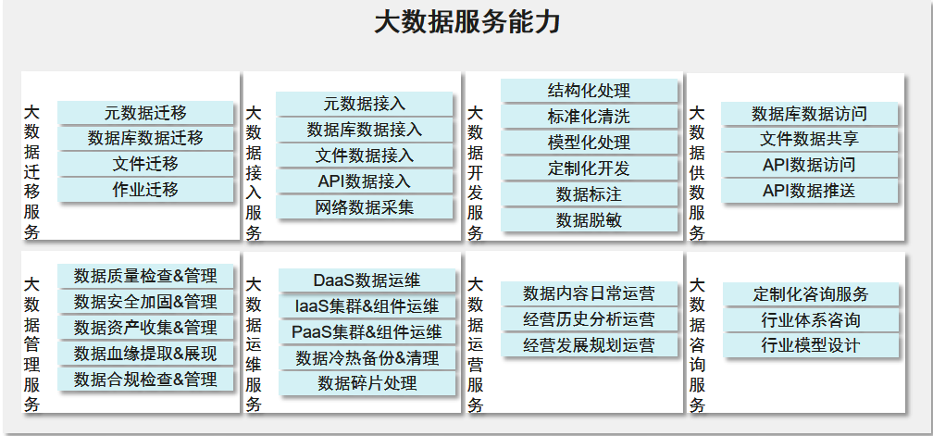

本架构基于云基座、云服务平台、云工具平台设计，提供从大数据咨询、调研到大数据运营分析的全技术栈和端到端的服务和交付能力。

方案优势

·公司能力：

9年的行业经验，20+领域的覆盖，服务过1000+家的企业。发明专利10+项，各类ISO/政府/企业认证资质10+项，软件著作权50+项。公司投入巨大，大数据相关行业的项目管理经验丰富。

·团队能力：

1) 专业人才充足: 数据管理与分析服务团队200+人，共考取100+张大数据开发/数据仓库相关的能力认证证书。

2) 服务分布广泛: 分布北京、深圳、江苏、湖北等地，能及时响应全国项目的服务需求。

3) 项目经验丰富: 2022-2023年度服务10+家大数据客户。

·技术能力：

具备从大数据咨询、调研到大数据运营分析的全技术栈和端到端的服务和交付能力。具备7+年的大数据技术使用和服务经验。

约束与限制

此方案以且仅以云公有云、HCS、HCSO为云基座，以且仅以ECS、OBS、VPC等云服务为服务基础，以且仅以MRS、DLI、CDM、DIS、DataArts Studio等云大数据套件为工具基础。

# 资源和成本规划(Saas类可不填)

资源和成本规划内容说明

| 维度 | 说明 |
| --- | --- |
| 资源规划 | * 云基座: 云公有云、HCS、HCSO * 云服务: CS、OBS、VPC、DBSS、Kafka、DWS等 * 云大数据工具套件: MRS、DLI、CDM、DIS、DWS Data warehouse、DataArts Studio、CSS、GES、ModelArts等   说明: 本方案是以云大数据平台为基础的大数据服务解决方案，所需要的云资源版本以及用量以项目实际情况为准，无需规划限定。 |
| 成本规划 | 见表2-2 |
| 组网规划 | 不涉及 |
| 数据规划 | 不涉及 |

表2-2 解决方案offering和商业设计

|  |  |  |
| --- | --- | --- |
| 功能模块 | Offering规格 | 报价量纲 |
| 大数据迁移服务 | 远程交付/现场交付 | 人天 |
| 大数据接入服务 | 远程交付/现场交付 | 人天 |
| 大数据开发服务 | 远程交付/现场交付 | 人天 |
| 大数据供数服务 | 远程交付/现场交付 | 人天 |
| 大数据管理服务 | 远程交付/现场交付 | 人天 |
| 大数据运维服务 | 远程交付/现场交付 | 人天 |
| 大数据运营服务 | 远程交付/现场交付 | 人天 |

# 实施步骤

本方案包括八大模块，每大模块的每个功能模块都有其独立的实施步骤，

|  |  |  |
| --- | --- | --- |
| 软件/硬件/服务-功能模块 | | 实施步骤 |
| 大数据咨询服务 | 行业发展规划报告 | 服务需求调研->服务方案设计->[功能模块定制] |
| 定制化咨询服务 |
| 行业标签体系 |
| 行业指标体系 |
| 行业数据标准 |
| 行业数据模型 |
| 行业知识图谱模型 |
| 行业分析模型 |
| 行业推荐模型 |
| 行业敏感词体系 |
| 行业权限体系 |
| 大数据项目流程规范 |
| 大数据迁移服务 | 服务需求调研 | 服务需求调研->服务方案设计->[功能模块实施]->校验稽核 |
| 服务方案设计 |
| 元数据迁移(数据库、文件、API) |
| 数据库数据迁移 |
| 文件迁移 |
| 作业迁移 |
| 数据迁移校验稽核 |
| 大数据接入服务 | 服务需求调研 | 服务需求调研->服务方案设计->[功能模块实施]->校验稽核 |
| 服务方案设计 |
| 元数据接入(数据库、文件、API) |
| 数据库数据接入 |
| 文件数据接入 |
| API数据接入 |
| 网络数据采集 |
| 数据接入校验稽核 |
| 大数据开发服务 | 服务需求调研 | 服务需求调研->服务方案设计->[功能模块实施]->校验稽核 |
| 服务方案设计 |
| 结构化处理 |
| 标准化清洗 |
| 模型化处理 |
| 定制化开发 |
| 数据标注 |
| 数据脱敏 |
| 数据开发校验稽核 |
| 大数据供数服务 | 服务需求调研 | 服务需求调研->服务方案设计->[功能模块定制开发]->[功能模块实施] |
| 服务方案设计 |
| 数据库数据访问 |
| 文件数据共享 |
| API数据访问 |
| API数据推送 |
| 大数据管理服务 | 服务需求调研 | 服务需求调研->服务方案设计->[功能模块实施]->校验稽核 |
| 服务方案设计 |
| 数据质量检查&管理 |
| 数据安全加固&管理 |
| 数据资产收集&管理 |
| 数据血缘提取&展现 |
| 数据合规检查&管理 |
| 大数据运维服务 | 服务需求调研 | 服务需求调研->服务方案设计->[功能模块实施]->校验稽核 |
| 服务方案设计 |
| DaaS数据运维 |
| IaaS集群&组件运维 |
| PaaS集群&组件运维 |
| 数据冷热备份&清理 |
| 数据碎片处理 |
| 大数据运营服务 | 基础-数据内容日常运营 | NA |
|
|
| 进阶-经营历史分析运营 |
| 高级-经营发展规划运营 |

# 附录

## 背景信息（可选）

略

## 常见问题（可选）

略

1. 修订记录

| 发布日期 | 修订记录 |
| --- | --- |
|  |  |
| 2024-04-22 | 第一次正式发布。 |